ПРОГРАММА «ЖУРНАЛ ПРОПУСКОВ»

РУКОВОДСТВО ОПЕРАТОРА

Инв. № подл.
Подп. и дата
Взам. инв. №
Инв. № дубл
Подп. и дата

Аннотация

Данный программный продукт представляет собой руководство оператора приложения для образовательного учреждения «Журнал пропусков», предназначено для хранения и составления табличных дынных студентов.
В разделе «Область применения» указано назначение и функционал программы.
В разделе «Назначение и условие применения» приведены условия, необходимые для корректной работы программы.
В разделе «Подготовка к работе» приведены условия, по подготовке с приложением.
В разделе «Описание операций» должны быть: запуск, выполнение и завершение программы, возможности программы, с помощью которых оператор осуществляет управление программой.
Содержание
Аннотация 2
1. Применение программного обеспечения 4
1.1 Область применения 4
1.2 Краткое описание возможностей 4
1.3 Уровень подготовки пользователя 4
2. Назначение и условия применения 4
2.1 Назначение 4
2.2 Условия применения 5
3. Подготовка к работе 6
3.1 Порядок проверки работоспособности 6
4. Описание операций 6
4.2 Взаимодействие с программой 6

1. Применение программного обеспечения

Область применения
Пользовательский интерфейс программы обеспечивает информационную поддержку деятельности пользователя при выполнении следующих операций:
- Принимать данные из текстового файла
- Отпечатать файл
- Показать Excel записи по полю «Дата»
- Добавлять запись

Краткое описание возможностей
Данная программа позволяет ввести «Журнал пропусков» образовательного учреждения.

Уровень подготовки пользователя
Для использования программы пользователю необходимо наличие базовых навыков работы с операционной системой Windows.

2. Назначение и условия применения

2.1 Назначение
Программное изделие (далее – Программа), обеспечивает составление ведомости по сдачи методических документов преподавателями учебного заведения.
Функциональные возможности:
  - Создание таблицы с перечнем «дата»;
  - Создание текстового документа для просмотра всех записей.
Описание функций программы
В состав программы входят следующие составные части:
  - Модуль работы с информацией;
  - Модуль составления текстовых и табличных документов.
Модуль работы с информацией обеспечивает:
  - Чтение текстового документа и изъятие из него информации;
  - Чтение информации с полей для ввода в приложении;
Модуль составления текстовых и табличных документов обеспечивает:
  - Создание .txt файла из полученной информации;
  - Создание .xls файла из полученной информации.

2.2 Условия применения
Требования к техническим (аппаратным) средствам
Минимальный состав технических средств
- Операционная система: Microsoft WindowsXP/Vista/7/8/10 (32 или 64 bit);
- Процессор двухъядерный IntelCorei3-i5 от 2,5-3,2 GHz;
- Оперативная память 8 Gb и выше;
- Жесткий диск SSD от 128 Gb;
- USB-порт (минимум 2 порта);
- Монитор;
- Мышь, клавиатура;

3. Подготовка к работе

3.1 Порядок проверки работоспособности
Проверка работоспособности программы осуществляется путем выполнения операций, описанных в разделе 4 настоящего документа.

4. Описание операций
В данном разделе приводится описание всех операций, существующих в программе.

4.2 Взаимодействие с программой
После запуска программа предоставляет пользователю меню с возможность заполнить «Журнал пропусков».
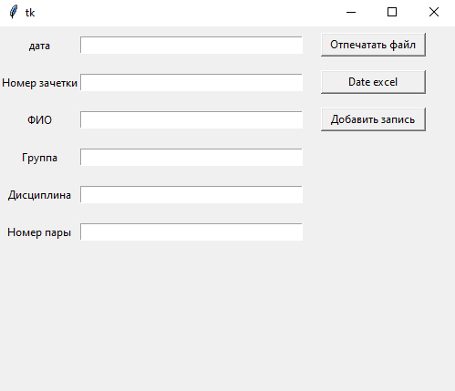
После открытия главного экрана, пользователю предоставляется возможность ввести данные в доступные для этого поля. Примеры введенных данных представлены ниже.
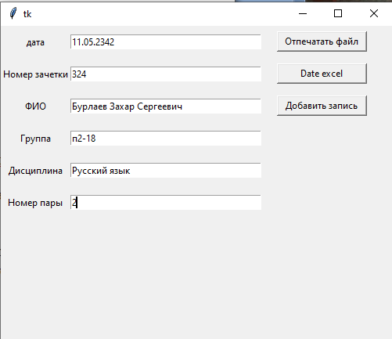
Введенные дынные пользователем сохраняются в уже созданный txt файл(zhurnal.txt)
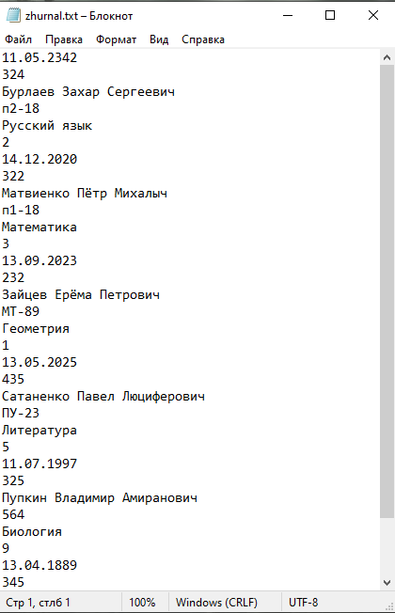
Так же пользователь может внести данные (Дата) в excel.
